**有色一中高一下学期期末考试**

**化学试题**

试卷满分：100分；考试时间：75分钟；

注意事项：

1．答题前填写好自己的姓名、班级、考号等信息

2．请将答案正确填写在答题卡上

**第I卷（选择题，共45分）**

**一、选择题（每小题只有一个选项符合题意，每题3分，共45分）**

1．下列民俗、诗句、谚语等包含吸热反应的是

A．民间焰火之最一确山打铁花

B．Ba(OH)2·8H2O与NH4Cl反应

C．只要功夫深，铁杵磨成针

D．暮然回首，那人却在灯火阑珊处

2．下列有关二氧化硫的说法正确的是

A．是极性分子

B．溶于水能导电，是电解质

C．具有还原性，不能用浓硫酸干燥

D．能使酸性溶液褪色，具有漂白性

3．下列离子方程式中，正确的是

A．用NaOH溶液吸收过量SO2：SO2+2OHˉ=+H2O

B．铜与稀硝酸的反应：Cu+4H++2=Cu2++2NO2↑+2H2O

C．NH4C1溶液与浓NaOH溶液共热：+OH-NH3↑+H2O

D．向Ba(OH)2溶液中滴加稀硫酸：Ba2++OH-+H++=BaSO4↓+H2O

4．下列电子式书写不正确的是

A．figure B．figure C．figure D．figure

5．下列物质溶于水，既有离子键断裂，又有非极性键断裂的是

A．NaHSO4 B．CaH2 C．Na2O2 D．KSCN

6．如图表示化学反应过程中的能量变化，据图判断下列说法合理的是

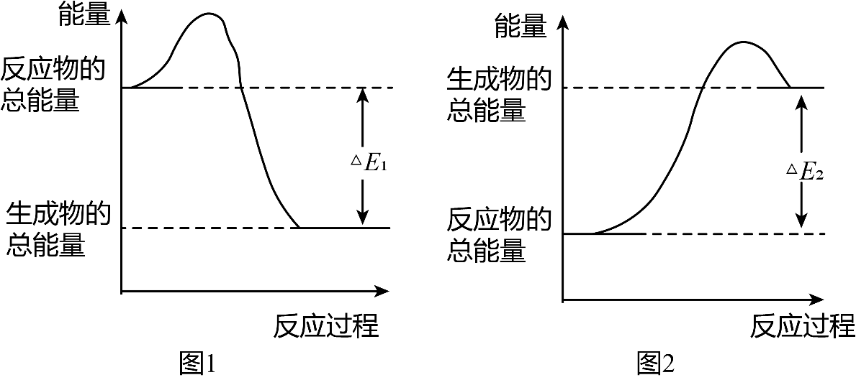

A．溶液和溶液的反应符合图2，且吸收的热

B．溶液和溶液的反应符合图1，且放出的热

C．发生图1能量变化的任何反应，一定不需要加热即可发生

D．、浓硫酸分别溶于水时的能量变化符合图1

7．下列“实验结论”与“实验操作及现象”不相符的一组是

|  |  |  |
| --- | --- | --- |
| 选项 | 实验操作及现象 | 实验结论 |
| A | 向某溶液中加入NaOH溶液，生成的白色沉淀迅速变成灰绿色，最终变成红褐色 | 该溶液中含有Fe2+ |
| B | 向某溶液中加入浓NaOH溶液，加热，产生能使湿润的红色石蕊试纸变蓝的气体 | 该溶液中含有NH |
| C | 向某溶液中加入BaCl2溶液，有白色沉淀生成 | 该溶液中一定含有SO |
| D | 用玻璃棒蘸取氯水滴到蓝色石蕊试纸上，试纸先变红，随后褪色 | 氯水中含有酸性物质和漂白性物质 |

8．某同学查阅教材得知：普通锌锰电池筒内的无机物主要为MnO2、NH4Cl、ZnCl2等。他在探究干电池内的黑色固体并回收利用时，进行如图所示实验，下列有关实验的叙述不正确的是

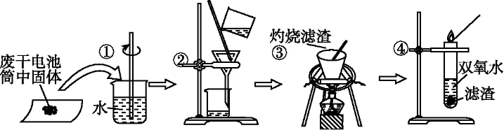

A．操作①中玻璃棒能加快固体溶解

B．操作②为过滤，得到的滤液加强碱并微热，会产生刺激性气味的气体

C．操作③盛放滤渣的仪器是蒸发皿

D．操作④的目的是为验证滤渣中含MnO2

9．原电池的电极名称不仅与电极材料的性质有关，也与电解质溶液有关。下列说法中不正确的是

A．由Al、Cu、稀硫酸组成原电池，其负极反应式为Al-3e－=Al3+

B．由Mg、Al、NaOH溶液组成原电池，其负极反应式为Al-3e－+4OH－=AlO+2H2O

C．由Fe、Cu、FeCl3溶液组成原电池，其负极反应式为Cu-2e－=Cu2+

D．由Al、Cu、浓硝酸组成原电池，其负极反应式为Cu-2e－=Cu2+

10．“综合利用”是把生产过程排放的废弃物最大限度地利用起来，做到物尽其用，从而达到最好的经济和社会效益。为了防治某大气污染物，某工厂设计了如图所示的工艺流程。下列有关叙述错误的是

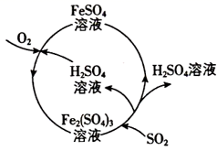

A．该工艺流程利用污染物获得了

B．该工艺流程中是催化剂

C．该过程中化合价发生改变的元素有Fe、S和O

D．该工艺流程的总反应为

11．科学研究人员提出在有机碳源和微生物的作用下，可以实现大气中的氮循环(如图所示)，减少对环境的污染。下列说法正确的是

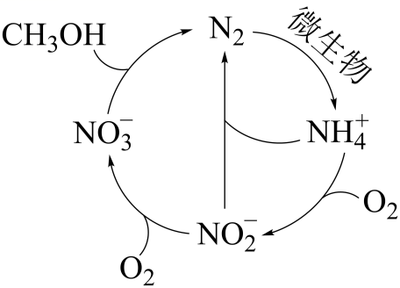  
A．转化成属于氮的固定

B．图中氮的化合价仅有0、+3、+5

C．转化过程中被甲醇氧化为N2

D．与反应的离子方程式为：

12．某化学兴趣小组为了探究氨气的还原性，设计如下实验：

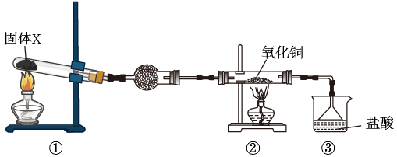

下列说法不正确的是

A．固体X是氢氧化钙与氯化铵的混合物

B．装置②中的试剂是无水氯化钙

C．装置③中反应的化学方程式可能为：2NH3+3CuON2+3Cu+3H2O

D．先启动装置①中的反应，当装置③漏斗中产生较多白烟时，再点燃装置②中酒精灯

13．如图为发光二极管连接柠檬电池。下列说法不正确的是

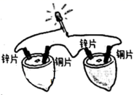

A．该装置的能量转化形式主要为化学能→电能

B．电子的流向：Zn→导线→Cu→柠檬液→Zn

C．锌片是负极，质量不断减小

D．铜片上的电极反应为：2H++2e-=H2↑

14．某化学反应的能量变化如图所示，下列说法正确的是

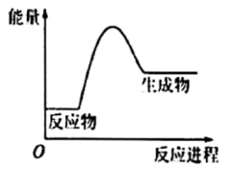

A．该反应需要加热才能进行

B．该图示可表示氢气与氯气的反应

C．反应物的键能总和小于生成物的键能总和

D．该反应可看成是热能转化为化学能被生成物所储存

15．足量铜与一定量浓硝酸反应，得到硝酸铜溶液和、、的混合气体，这些气体与(标准状况)混合后通人水中，所有气体完全被水吸收生成硝酸.若向所得硝酸铜溶液中加入氢氧化钠溶液至恰好完全沉淀，则消耗溶液的体积是

A． B． C． D．

**第II卷（非选择题，共55分）**

16．实验室常用Na2SO3和较浓的硫酸反应制备SO2气体，以探究SO2的性质。回答下列问题：

(1)SO2能使溴水褪色，写出该反应的离子方程式：_________________________。该反应体现了SO2具有_______(填“氧化性”或“还原性”)，还原产物为_______(填化学式)，反应中每转移1mol电子，消耗SO2的体积为_______L(标准状况)。

(2)将SO2与H2S气体混合，在集气瓶内能观察到的现象是_________________________，该反应中，体现了SO2具有_______(填“氧化性”或“还原性”)，反应中氧化剂与还原剂的物质的量之比为_______。

(3)某兴趣小组为了检测SO2和CO2混合气体中的成分，设计了如图所示的实验装置：

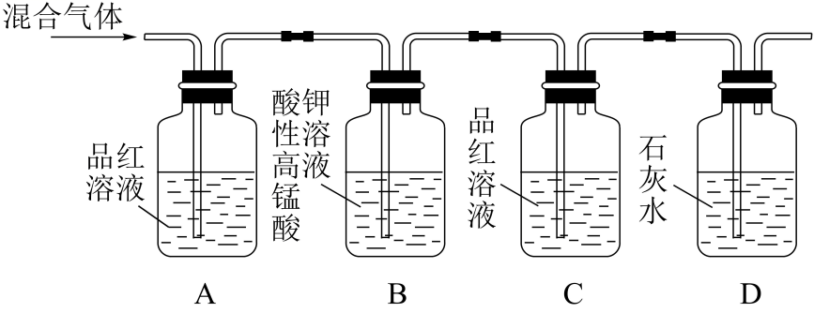  
根据如图装置，可观察到___________________的现象，说明混合气体中含有CO2。

17．Ⅰ．已知下列热化学方程式：①H2(g)+O2(g)=H2O(l) ∆H=-285kJ·mol-1，

②H2(g)+O2(g)=H2O(g) ∆H=-241.8kJ·mol-1，

③C(s)+O2(g)=CO(g) ∆H=-110.5kJ·mol-1，

④C(s)+O2(g)=CO2(g)ΔH=-393.5kJ·mol-1，回答下列问题：

(1)C燃烧热的热化学方程式为________；(填序号)

(2)燃烧1gH2生成气态水，放出的热量为___________。

Ⅱ．中和热是一类重要的反应热，也是化学研究的重要课题。已知强酸稀溶液与强碱稀溶液发生反应的热化学方程式为H+(aq)+OH-(aq)=H2O(l) ∆H1=-57.3kJ•mol-1。

(1)下列各组试剂混合发生反应的离子方程式为H++OH-=H2O的是___________(填序号)。

A．盐酸与氢氧化钠溶液

B．稀硫酸与氢氧化钡溶液

C．醋酸与氢氧化钠固体

D．硫酸氢钠溶液与氢氧化钠溶液

E．氢氧化镁溶于稀盐酸

(2)若稀硫酸与氢氧化钠固体反应生成1molH2O(l)，则反应放出的热量___________(填“大于”“等于”或“小于”)57.3kJ，原因是_____________________________。

Ⅲ．如图所示，某反应在不同条件下的反应历程分别为a、b。

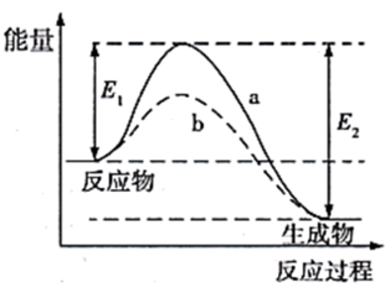

据图可判断出反应物的总键能___________(填“＞”“＜”或“=”，下同)生成物的总键能，则该反应的反应热∆H ___________0。

18．根据化学能转化电能的相关知识，回答下列问题：（银相对原子质量108）

Ⅰ．理论上讲，任何自发的氧化还原反应都可以设计成原电池。请利用反应“Cu+2Ag+=2Ag+Cu2+”设计一个化学电池(正极材料用碳棒)，回答下列问题：

(1)该电池的负极材料是___________，发生___________(填“氧化”或“还原”)反应，电解质溶液是___________。

(2)正极上出现的现象是___________________________________。

(3)若导线上转移电子1mol，则生成银________g。

Ⅱ．有甲、乙两位同学均想利用原电池反应检测金属的活动性顺序，两人均用镁片和铝片作电极，但甲同学将电极放入6mol·L-1的H2SO4溶液中，乙同学将电极放入6mol·L-1的NaOH溶液中，如图所示。

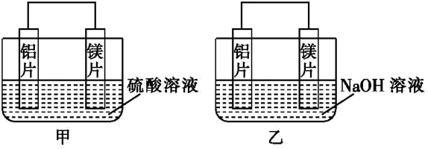

(1)写出甲中正极的电极反应式：_____________________________。

(2)乙中负极为________________，其总反应的离子方程式：________________。

(3)如果甲与乙同学均认为“构成原电池的电极材料都是金属时，则构成负极材料的金属应比构成正极材料的金属活泼”，由此他们会得出不同的实验结论，依据该实验实验得出的下列结论中，正确的有___________。

A．利用原电池反应判断金属活动性顺序时应注意选择合适的介质

B．镁的金属性不一定比铝的金属性强

C．该实验说明金属活动性顺序表已过时，没有实用价值了

D．该实验说明化学研究对象复杂、反应受条件影响较大，因此具体问题应具体分析

19．为探索工业含铝、铁、铜合金废料的再利用，某同学实设计的回收利用方案如下：

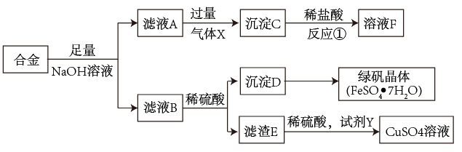

(1)气体 X 的化学式是___________；

(2)检验滤液 D 是否含有 Fe3+的最佳试剂为___________(填序号)

A．KMnO4 B．NaOH C．氯水 D．KSCN

(3)若要从滤液 D 得到绿矾晶体，必须进行的实验操作步骤：___________、冷却结晶、过滤、自然干燥。

(4)写出反应①的离子方程式___________________________________；

(5)试剂 Y 应该是一种___________(填“氧化剂”或“还原剂”)，它不可能是___________

A．H2O2 B．H2S C．O2 D．铁单质

(6)浓硝酸可以溶解铜，也可以溶解上述合金。若固体未完全溶解，则滤液 D 中 Fe元素将以___________( 填“Fe3+”或“Fe2+”)离子形式存在。

**高一化学参考答案**

1—5．BACBC 6—10．BCCCD 11—15．DBBDD

1. （13分）

（1）SO2+Br2+2H2O=+2Br-+4H+ 还原性 HBr 11.2

（2）有淡黄色固体生成，瓶壁上有小液滴 氧化性 1：2

（3）C中品红溶液不褪色，D中生成了白色沉淀

17．（14分）

Ⅰ．（1）④ （2）142.5kJ

Ⅱ．（1）AD （2）大于 氢氧化钠固体溶解放热

Ⅲ．＜ ＜

18．（14分）

Ⅰ．（1）Cu 氧化 AgNO3溶液 （2）碳棒上出现银白色物质 （3）108

Ⅱ．（1） （2） Al  （3）AD

19．（14分）

1. CO2 （2）D （3）蒸发浓缩 （4）Al(OH)3+3H+=Al3++3H2O

（5）氧化剂 BD （6）Fe2+